2025级研究生学信网学籍信息自查流程

手机端：
1.进入微信学信网公众号，左下角点击“在线服务”—“学信档案”；
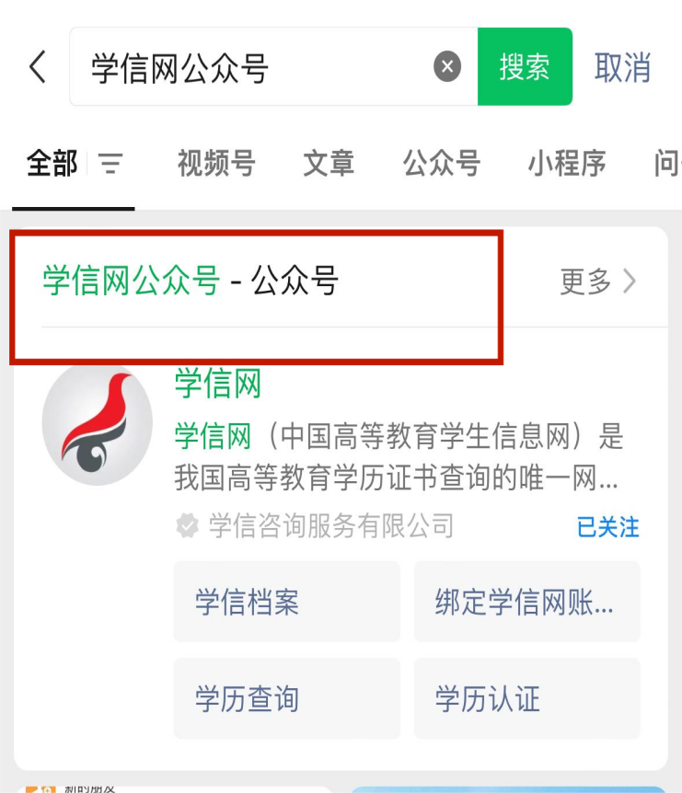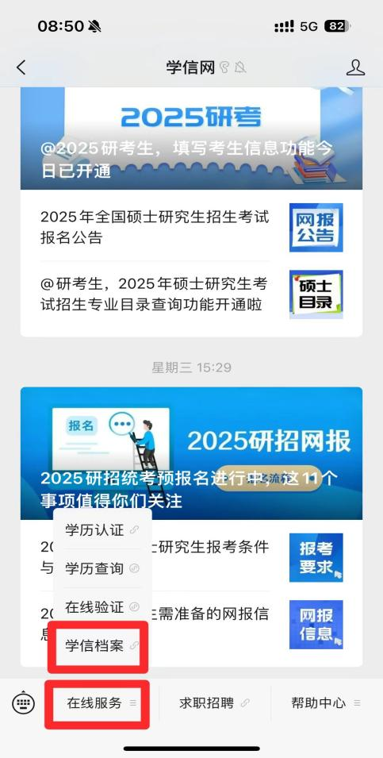

2.进入“学信档案”页面，“登录”学信档案，点击“高等教育信息”；
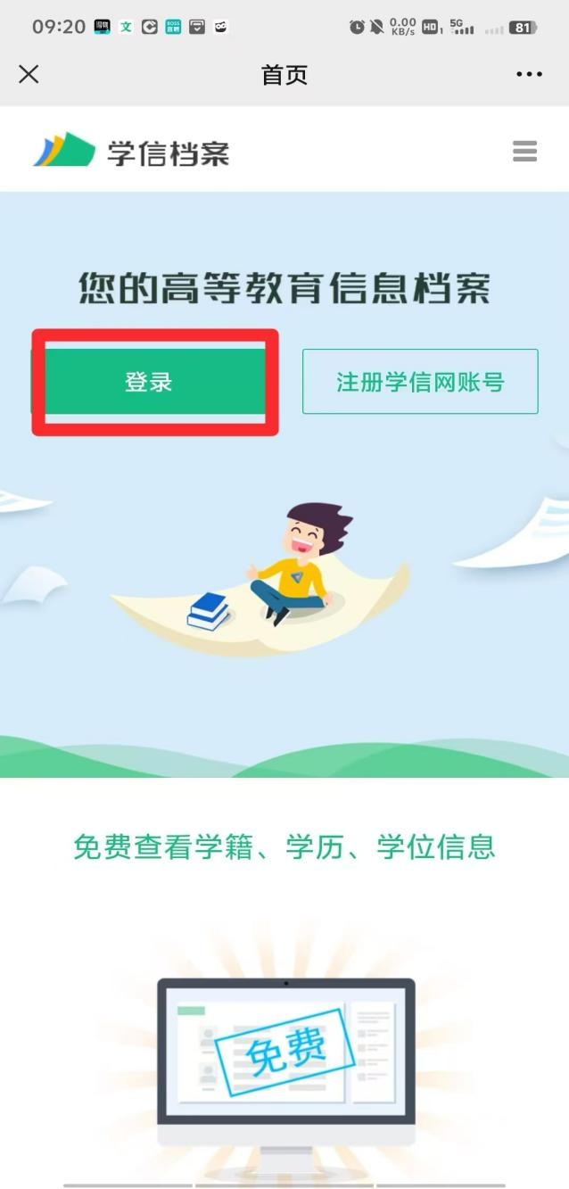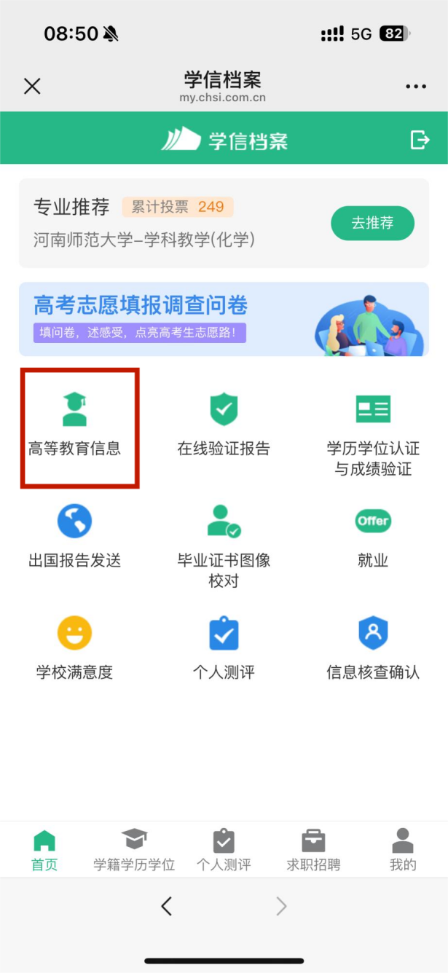

3.点击“博士/硕士研究生”，核对本人研究生学籍信息，包括“录取照片”“姓名”“性别”“专业”“证件号码”等信息是否有误。如果信息正确，退出即可；如果信息不正确，请及时与本校研究生学籍管理部门联系。
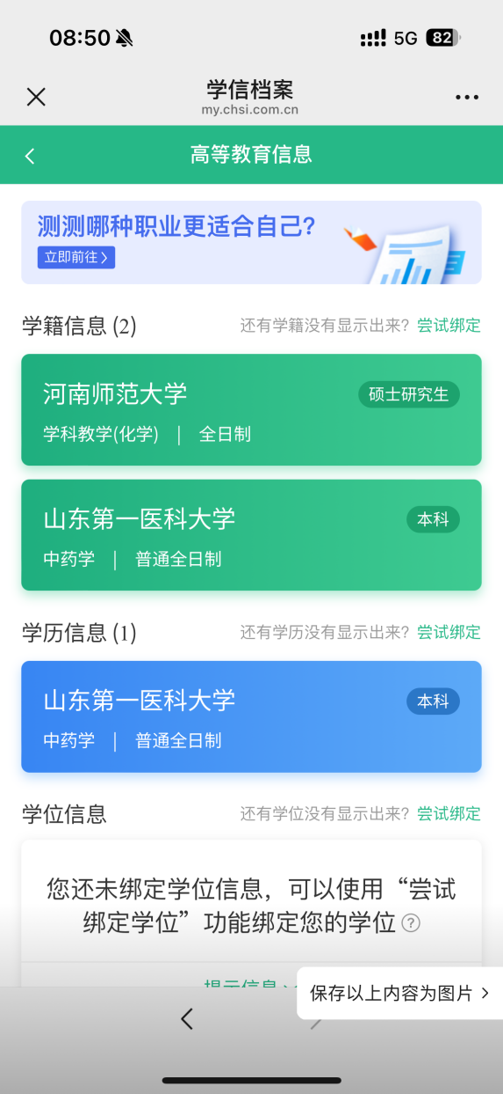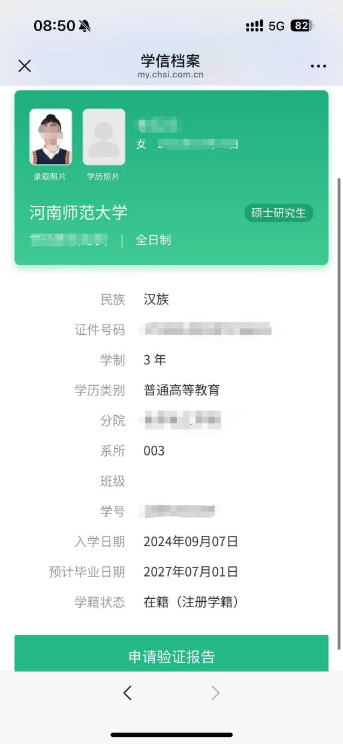

电脑端：
1.百度搜索“学信网”，进入登录页面，输入账号、密码，如果忘记密码，用手机号验证；



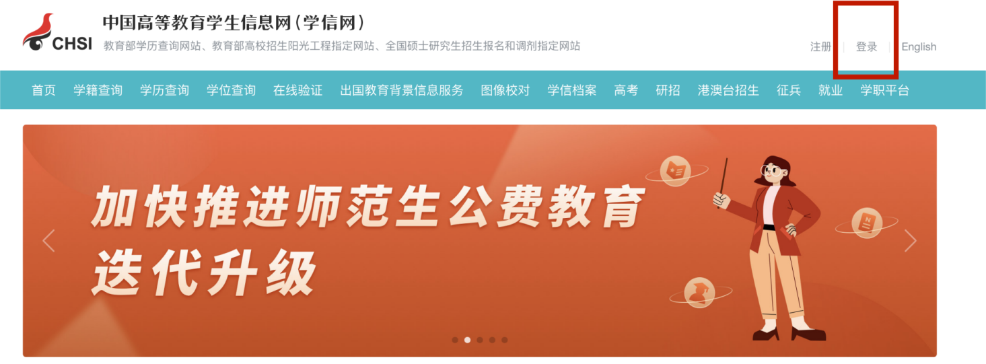

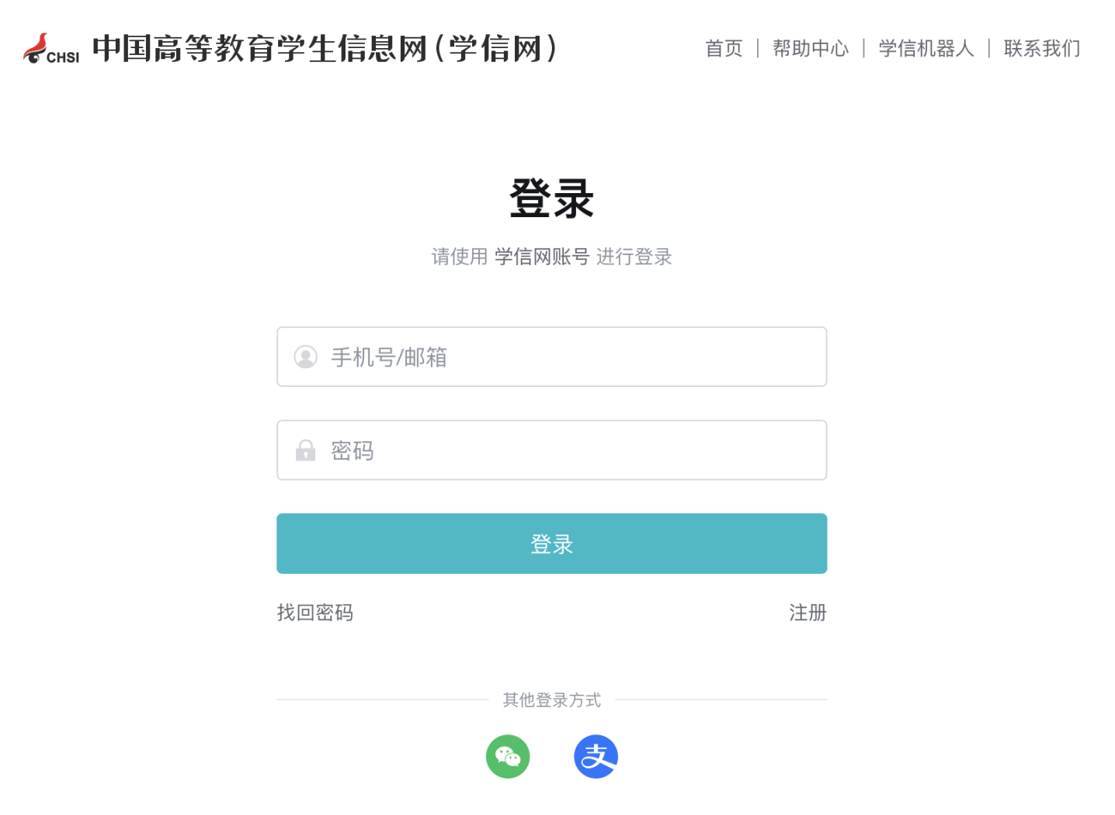

2.点击左侧“学信档案”—“高等教育信息”；

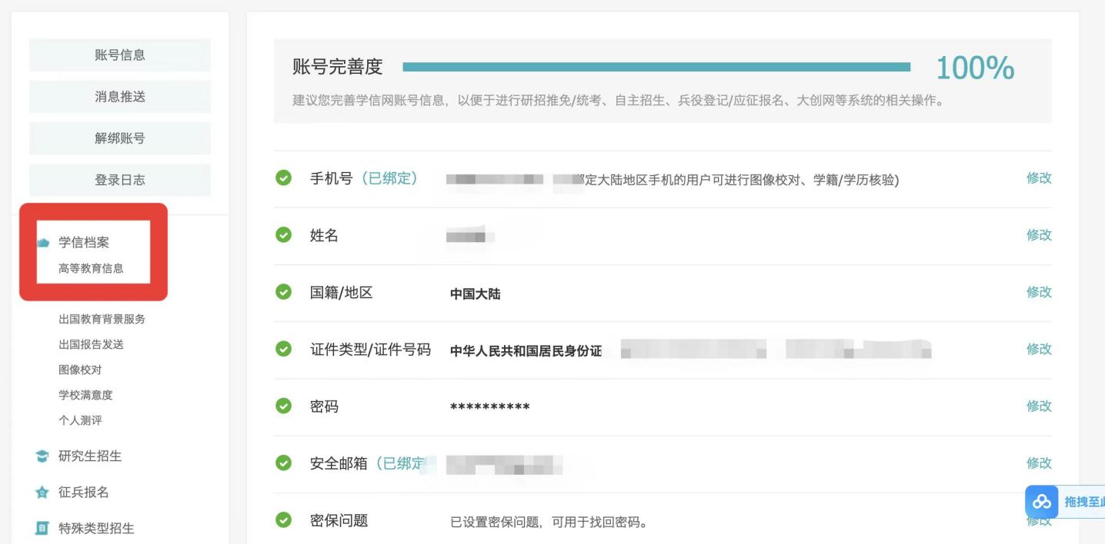

3.核对本人的博士/硕士研究生学籍信息，包括“录取照片”“姓名”“性别”“专业”“证件号码”等信息是否有误。如果信息正确，退出即可；如果信息不正确，请及时与本校研究生学籍管理部门联系。

